- Descripción general de las funcionalidades que tendrá la aplicación

La página web servirá como tienda online de ropa. Donde tendrá funciones como registrarse como usuario, poder comprar, visualizar las prendas, añadir al carrito etc.

- Esquema E/R de la aplicación (al menos debe tener 5 tablas)

USUARIOS
PEDIDOS
INCLUYEN
PRODUCTOS
PROVEEDORES
-Relaciones entre tablas
CREATE TABLE USUARIOS (
dni varchar(10) PRIMARY KEY,
nombre VARCHAR(20),
apellido VARCHAR(20),
codigo_postal int,
direccion VARCHAR(40),
movil int,
correo VARCHAR(100),
contrasena VARCHAR(64) NOT NULL
);

CREATE TABLE PEDIDOS (
id int PRIMARY KEY,
dni varchar(10),
fecha datetime,
direccion VARCHAR(40),
dni varchar(10),
FOREIGN KEY (dni) REFERENCES USUARIOS(dni)
);

CREATE TABLE INCLUYEN (
codigo int PRIMARY KEY,
cantidad int ,
id int,
idproducto int,
FOREIGN KEY (id) REFERENCES PEDIDOS(id),
FOREIGN KEY (idproducto) REFERENCES PRODUCTOS(idproducto)
);

CREATE TABLE PRODUCTOS (
idproducto int PRIMARY KEY,
marca VARCHAR(20),
talla VARCHAR(10),
precio decimal,
stock int,
idproveedor int,
FOREIGN KEY (idproveedor) REFERENCES PROVEEDORES(idproveedor)
);

CREATE TABLE PROVEEDORES (
idproveedor int PRIMARY KEY,
nombre VARCHAR(20),
codigo_postal int,
direccion VARCHAR(40),
localidad VARCHAR(40)
);
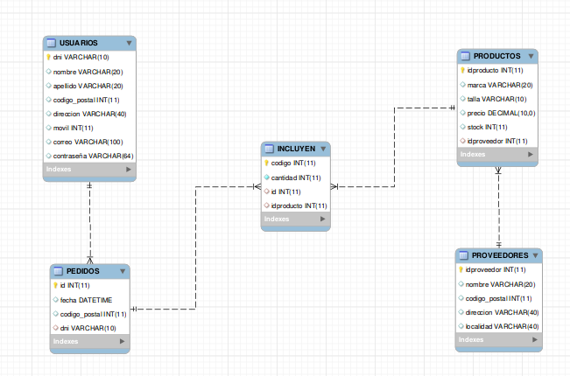

- Bocetos de las pantallas que tendrá la aplicación (usando NinjaMock u otra aplicació similar)

